- ANEXOS

ANEXO 4 - RELACIÓN DE EXPERIENCIA GENERAL Y ESPECÍFICA DEL PROPONENTE

Proponente: (Nota: Presentar un formato por cada integrante del Consorcio o Unión Temporal, anexar soportes).

Número del Contrato | Entidad Contratante | Objeto del Contrato | Fecha de Inicio del Contrato | Fecha de Terminación del Contrato | % de participación en Uniones Temporales o Consorcios Anteriores | Número de pisos - Area construida (m2) | Fachada flotante (m2) | Valor Total del Contrato incluyendo adiciones y ajustes SMMLV | Valor del contrato en pesos (convertida con el valor del salario mínimo de la fecha de firma del contrato)

EXPERIENCIA GENERAL

PROFESIÓN U OBJETO SOCIAL | Fecha de grado o fecha de constitución | No de tarjeta profesional o documento con el cual se acredita

NOTA: En los contratos ejecutados o en ejecución de Consorcios o Uniones Temporales anteriores, debe relacionarse el contrato en la proporción del porcentaje de participación correspondiente

FIRMA DEL PROPONENTE __________________________________________________

NOMBRES Y APELLIDOS REPRESENTANTE LEGAL: _______________________________________________________

Cédula de Ciudadanía No.: ______________________ Nit: ________________________

ANEXO 4A - RELACIÓN DE EXPERIENCIA GENERAL Y ESPECÍFICA DEL PERSONAL PROFESIONAL PROPUESTO

ANEXO 4A - RELACIÓN DE EXPERIENCIA GENERAL Y ESPECÍFICA DEL PERSONAL PROFESIONAL PROPUESTO

Proponente: (Nota: Presentar un formato por cada integrante del Consorcio o Unión Temporal, anexar soportes).

NOMBRE Y APELLIDO | PROFESIÓN | FECHA DE GRADO | MESES EXPERIENCIA PROFESIONAL Y/O GENERAL | MESES EXPERIENCIA ESPECIFICA | Número del Contrato o tipo de contrato | Contratante Persona jurídica o natural | Objeto del Contrato | Fecha de Inicio del Contrato | Fecha de Terminación del Contrato

NOTA: En los contratos ejecutados o en ejecución de Consorcios o Uniones Temporales anteriores, debe relacionarse el contrato en la proporción del porcentaje de participación correspondiente.

FIRMA DEL PROPONENTE __________________________________________________

NOMBRES Y APELLIDOS REPRESENTANTE LEGAL: _______________________________________________________

Cédula de Ciudadanía No.: ______________________ NIT: ______________

ANEXO 5 - FORMATO OBRAS EN EJECUCIÓN

ANEXO 5 : OBRAS EN EJECUCIÓN
Licitación: xxxxxx-2016
Objeto:
Proponente:
Fecha de Cierre:
Contrato No. | XXXX | XXXX | XXXX | XXXX
Objeto contrato en ejecución
Propietario de la obra (Contratante)
Dirección y teléfono (Contratante)
NIT (Contratante)
Contratista
% de participación del proponente en la ejecución (En caso de ser diferente al 100%)
Dirección y teléfono contratista
NIT (Contratista)
Valor inicial de contrato
Valor Facturado
Valor salario mínimo año de firma de contrato
Fecha de iniciación
Fecha de terminación
Suspensión ( fecha de suspensión)
Suspensión ( fecha de reinicio)
Plazo restante
Valor contratado sin facturar

ANEXO 7 - FORMATO ANÁLISIS DE PRECIOS UNITARIOS

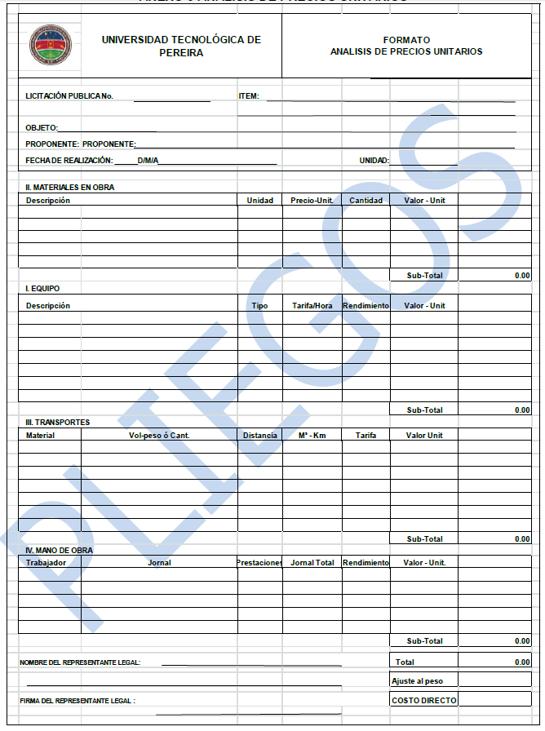

ANEXO 8 - CARTA DE PRESENTACIÓN DE LA PROPUESTA

Señores
UNIVERSIDAD TECNOLÓGICA DE PEREIRA
Ciudad

Asunto: Licitación Pública Nro.xx

Respetado señores:

El abajo firmante, legalmente autorizado para actuar en nombre de ______________________________________________________________de conformidad con las condiciones que se estipulan en la Licitación, presentamos la siguiente propuesta para “________________________________________________________________”, descritas en la Licitación No. xxxxx-.

En caso que nos sea aceptada, nos comprometemos a firmar el contrato correspondiente.

Declaramos así mismo:

1- Que esta propuesta y el Contrato que llegare a celebrarse solo compromete a los firmantes de esta carta.
2- Que ninguna persona o entidad distinta de los firmantes tiene interés comercial en esta propuesta ni en el contrato probable que de ella se derive.
3-Que conocemos los documentos de la Licitación y aceptamos su contenido.
4-Que hemos recibido los documentos que integran la Licitación y sus adendas que son: (indicar el número y la fecha de cada uno).
5-Que para calcular el precio ofrecido, hemos tenido en cuenta todos los valores que inciden en el mismo.
6-Que haremos los trámites necesarios para el perfeccionamiento del contrato dentro de los ocho (8) días hábiles siguientes a la adjudicación e iniciaremos la ejecución en los términos consignados en la Licitación,
7-Declaramos bajo la gravedad de juramento no hallarnos incursos en causal alguna de inhabilidad e incompatibilidad señaladas por la ley, y que contamos con todos los permisos y licencias para cumplir el objeto del contrato.
8-Que la presente propuesta consta de ___ (__) folios debidamente numerados y rubricados.
VALOR DE LA PROPUESTA: $
I.V.A $
VALOR TOTAL DE LA PROPUESTA: $
PLAZO DE EJECUCIÓN $

La suscrita señala como Dirección Comercial, a donde se puede remitir o enviar por correo, notificaciones relacionadas con esta propuesta la siguiente:

_________________________________
Nombre completo del proponente:
Dirección

Firma del proponente y/o representante legal:

ANEXO 9 - FORMATO PLAN DE MANEJO E INVERSIÓN DEL ANTICIPO

ANEXO 10 - CERTIFICACIÓN DE LA CAPACIDAD TÉCNICA

Oferente:

Nombre del socio y/o profesional de la arquitectura o ingeniería. | Profesión | N° de matrícula profesional | Número y año del Contrato laboral o de prestación de servicios profesionales | Vigencia del Contrato

En constancia de lo anterior firmo este documento a los días [dia] del mes de [mes] de [año].

Firma representante legal del Oferente Firma representante del auditor o revisor fiscal
Nombre: Nombre:
Cargo: Cargo:
Documento de Identidad: Documento de Identidad:

Los representantes de los integrantes del Oferente plural deben suscribir cada uno el presente documento.

*Anexo 2 de la guía capacidad residual Colombia compra eficiente

Anexo 11 - CERTIFICACIÓN DE CONTRATOS PARA ACREDITACIÓN DE EXPERIENCIA

Oferente:

Contratos relacionados con la actividad de la construcción Clasificador UNSPSC | Participación del proponente en el contratista plural | Valor total de los contratos ejecutados (valor del contrato ponderado por la participación en pesos colombianos)
 | TOTAL

En constancia de lo anterior firmo este documento a los días [dia] del mes de [mes] de [año].

Firma representante legal del Oferente

Nombre: __________________________________________________________

Cargo: ___________________________________________________________

Documento de Identidad: __________________________________________

Los representantes de los integrantes del Oferente plural deben suscribir cada uno el presente documento.

*Anexo 1 de la guía capacidad residual Colombia compra eficiente

